Pressemitteilung ifm-pm 876/0826 Fachgebiet: Unternehmensnews

Ausbildungsstart an drei Standorten von ifm
Essen 7. September 2026 – Der Start in eine Ausbildung oder ein duales Studium ist ein besonderer Moment – voller Vorfreude, neuer Eindrücke und spannender Herausforderungen. Genau diesen Schritt gehen insgesamt 41 junge Menschen an den verschiedenen Standorten von ifm. Bereits im August durfte ifm die ersten Nachwuchskräfte begrüßen. Anfang September folgte dann der offizielle Ausbildungsstart für viele weitere Talente an den Ausbildungsstandorten in Essen und am Bodensee. Die ersten Tage bei ifm stehen ganz im Zeichen des Kennenlernens, Ankommens und Vernetzens. Neben organisatorischen Themen und ersten Einblicken in das Unternehmen bietet das Onboarding zahlreiche Gelegenheiten, neue Kolleginnen und Kollegen kennenzulernen, Kontakte zu knüpfen und gemeinsam in das neue Kapitel zu starten.
„Der Start einer Ausbildung oder eines dualen Studiums ist der Beginn einer spannenden persönlichen und beruflichen Reise. Unser Ziel ist es, unseren Nachwuchskräften ein Umfeld zu bieten, in dem sie Verantwortung übernehmen, sich weiterentwickeln und ihre Talente bestmöglich entfalten können“, sagt Anja Messnarz, Director Development and Young Talents, zum Ausbildungsstart.
ifm bildet mit dem Ziel aus, jungen Menschen eine langfristige Perspektive zu bieten. Deshalb freut sich das Unternehmen über jede und jeden Einzelnen, die oder der sich für ifm entschieden hat und nun Teil der nächsten Generation wird. Die Karrierechancen nach der Ausbildung oder dem dualen Studium sind besonders attraktiv. So bietet die Unternehmensgruppe nach dem erfolgreichen Abschluss und der Übernahme in die Fachabteilung auch die Perspektive auf Weiterbildungsmöglichkeiten.

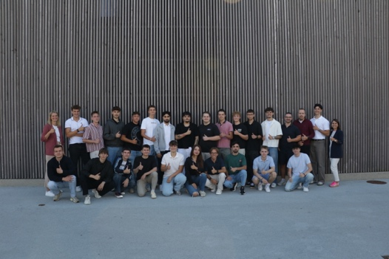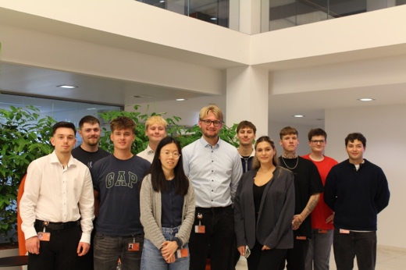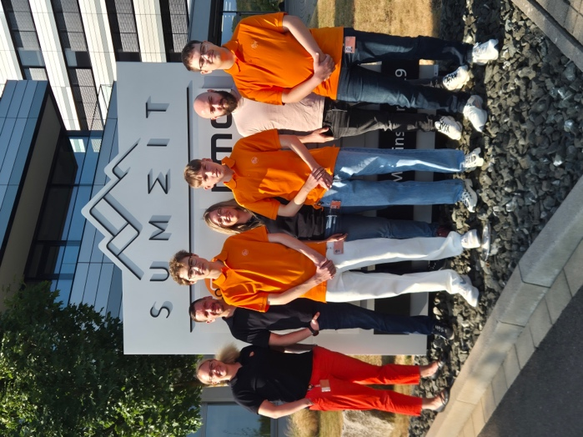 | ifm-pm 876 print 1-3.jpg  Insgesamt 41 junge Nachwuchskräfte starten Anfang August und Anfang September ihre Ausbildung bzw. ihr duales Studium an den verschiedenen Standorten der ifm-Unternehmensgruppe. (1: Bodensee, 2: Essen, 3: Siegen)

Über die ifm-Unternehmensgruppe
Aus einer Leidenschaft, zu einer Idee, zum Erfolg. Seit der Firmengründung im Jahr 1969 entwickelt, produziert und vertreibt ifm weltweit Sensoren, Steuerungen, Software und Systeme für die industrielle Automatisierung sowie für SAP-basierte Lösungen für das Supply Chain Management und die Shop Floor Integration. Als einer der Pioniere im Bereich Industrie 4.0 entwickelt und implementiert ifm ganzheitliche Lösungen für die Digitalisierung der gesamten Wertschöpfungskette „vom Sensor bis ins ERP“. Heute zählt die in zweiter Generation familiengeführte ifm-Unternehmensgruppe mit mehr als 9.120 Mitarbeitenden, davon mehr als 5.260 in Deutschland, zu den weltweiten Branchenführern. Dabei vereint der Mittelstandskonzern die Internationalität und Innovationskraft einer wachsenden Unternehmensgruppe mit der Flexibilität und Kundennähe eines Mittelständlers.

Abdruck kostenlos – Beleg erbeten.

Redaktionsanfragen  Agentur Dr. Lantzsch  Jörg Lantzsch  Müllerstr. 5  65183 Wiesbaden  www.drlantzsch.de  Tel.: 0611-205 93 71  E-Mail: info@drlantzsch.de | Kontakt  ifm electronic gmbh  Simone Felderhoff  Friedrichstr. 1  45128 Essen  www.ifm.com  Tel.: 0201-24 22-0  Fax.: 0201-24 22-1200  E-Mail: presse@ifm.com

